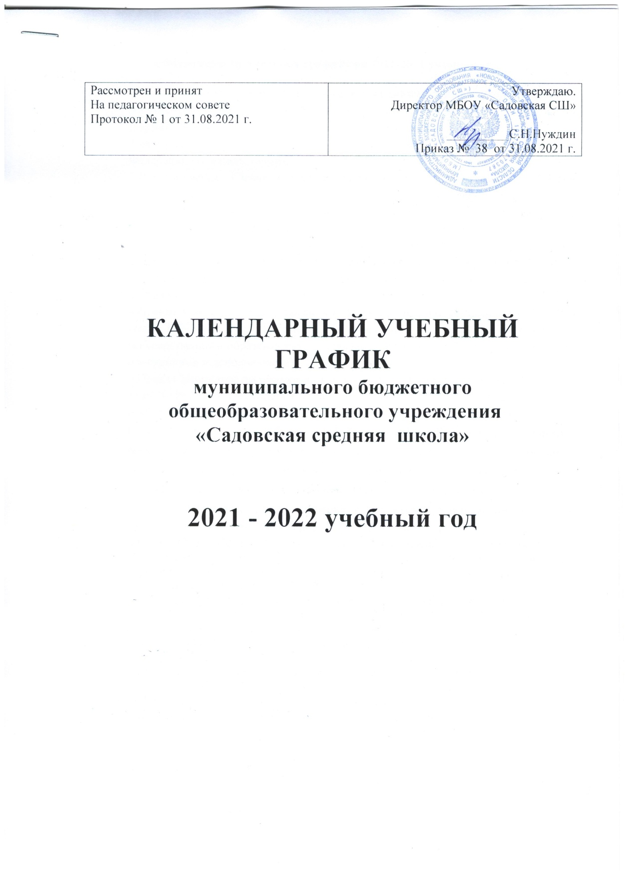

ПОЯСНИТЕЛЬНАЯ ЗАПИСКА
к календарному учебному графику на 2021-2022 учебный год
Календарный учебный график является одним из основных документов, регламентирующих организацию образовательной деятельности.
Нормативную базу календарного учебного графика составляют:
1.Федеральный закон от 29.12.2012 № 27Э-ФЗ «Об образовании в Российской Федерации» (с изменениями);
2.Постановление Главного государственного санитарного врача Российской Федерации от 29.12.2010 года № 189 «Санитарноэпидемиологические требования к условиям и организации обучения в общеобразовательных учреждениях» (с изменениями и дополнениями);
3.Постановление Главного государственного санитарного врача Российской Федерации от 28.09.2020г. № 28 Об утверждении санитарных правил СП 2.4.3648-20 «Санитарно-эпидемиологических требований к организациям воспитания и обучения, отдыха и оздоровления детей и молодёжи»
4.Приказ Министерства образования и науки Российской Федерации от 6.10.2009 года №373 «Об утверждении и введении в действие федерального государственного образовательного стандарта начального общего образования» (с изменениями и дополнениями);
5.Приказ Министерства образования и науки Российской Федерации от 17.12.2010 года №1897 «Об утверждении федерального государственного образовательного стандарта основного общего образования (с изменениями и дополнениями);
6.Приказ Минобрнауки РФ от 30.08.2013 № 1015 «Об утверждении порядка организации и осуществления образовательной деятельности по основным образовательным программам - образовательным программам начального общего, основного общего, среднего общего образования» (с изменениями);
7.Письмо Министрерства просвещения и воспитания Ульяновской области от 28.07.2021 № 5819 «Об организации 2021-2022 учебного года»
8.Приказ Отдел образования администрации муниципального образования
«Новоспасский район» №184-Д от 16.08.2021 года «Об организации образовательного процесса в общеобразовательных организациях МО «Новоспасский район» в 2021-2022 учебном году
9. Устав Муниципального бюджетного общеобразовательного учреждения «Садовская средняя школа», утверждённый 26.12.2015 г. Постановление администрации МО «Новоспасский район» №876
Лицензия: 73Л01 №0001417 регистрационный № 2874 от 06.04.2016г(бессрочно).
Свидетельство о государственной аккредитации: 73 АО1 0000800
регистрационный № 2856 от 26.04.2016г., действительно до 08.05.2027г..
10. Решение Педагогического совета Муниципального бюджетного общеобразовательного учреждения (протокол №1 от 31 августа 2021 г.)

1.Регламентация образовательной деятельности на учебный год:
Начало учебного года:
01.09.2021
Окончание учебного года:
во 2-8, 10 классах - 30 мая 2021 года; в 1, 9, 11 классах - 25 мая 2021 года.
Начало учебных занятий:
08 часов 30 минут - 1-4, 5-11 классы; Окончание учебных занятий:
1-4 классы:
 | 1 триметср |  | 2триместр |  | 3 триместр
Классы | Сентябрь - октябрь | Ноябрь | Ноябрь - декабрь | Январь - февраль | Февраль - май
1 | 11.15 | 11.50 | 11.50 | 11.50 | 12.10
классы | (3 урока | (4 урока | (4 урока | (4 урока | (4 урока
 | по 35 мин. с | по 35 мин. | по 35 мин. | по 40 мин. | по 40 мин. с
 | динами- | с динами- | с динами- | с динами- | динамической
 | ческой  паузой) | ческой  паузой) | ческой  паузой) | ческой  паузой)  13.00(5 уроков по 40 мин. с динамической паузой) | паузой)  13.00 (5 уроков по 40 мин. с динамической паузой)
2-4 | 11.10 | 11.10 | 11.10 | 11.10 | 11.10
классы | (после 4 урока) | (после 4 урока) | (после 4 урока) | (после 4 урока) | (после 4 урока)
 | 12.45 | 12.45 | 12.45 | 12.45 | 12.45
 | (после 5 урока) | (после 5 урока) | (после 5 урока) | (после 5 урока) | (после 5 урока)

5-11 классы:
После 5 урока | После 6 урока | После 7 урока
12.45 | 13.40 | 14.30

Продолжительность учебного года:
1 классы - 33 недели;
2- 8 классы - 34 недели;
9, 11 классы - 33 недели (без учета государственной итоговой аттестации);
Режим работы школы:
- 11 классы - 5-дневная учебная неделя.
Суббота- развивающий день
Учебные периоды и их продолжительность
Триместр | Продолжительность  триместра | Продолжительность  каникул
1 триместр | 01.09.2021 - 21.11.2021 | 11.10.21-17.10.21 (7 дней)  22.11.21-28.11.21(7 дней)
2 триместр | 29.11.2021-20.02.2022 | 31.12.21-09.01.22(10 дней)  21.02.22-27.02.22(7 дней)
3 триместр | 28.02.2022-31.05.2022 | 11.04.22-17.04.22( 7 дней)
дополнительные каникулы для обучающихся 1 класса

2.Регламентирование образовательной деятельности на день:
Продолжительность уроков.
1 классы (с использованием «ступенчатого» режима обучения):
сентябрь-октябрь: 3 урока по 35 минут;
ноябрь-декабрь - 4 урока по 35 минут;
январь-май- 4 урока по 40 минут.
динамическая пауза после 3 урока- 40 мин.
11 классы - 40 минут.

Продолжительность перемен.
1 классы (1 полугодие) | 2-11 классы
1 перемена - 10 минут | 1 перемена - 10 минут
2 перемена - 10 минут | 2 перемена - 15 минут
3 перемена - 40 минут (динамическая пауза) | 3 перемена - 15 минут
 | 4 перемена - 15 минут
1 классы (2 полугодие) | 5 перемена - 15 минут
1 перемена - 10 минут | 6 перемена - 10 минут
2 перемена - 10 минут (динамическая пауза) | 7 перемена- 10 минут
3 перемена -40 минут
4 перемена - 10 минут
Расписание звонков.
1 классы
Сентябрь-октябрь (уроки по 35 минут) | Ноябрь-декабрь (уроки по 35 минут) | Январь-май (уроки по 40 минут)
8.30 - 9.05  9.15-9.50  10.00 - 10.35 динамическая пауза | 8.30 - 9.05  9.15-9.50  10.00 - 10.35 динамическая пауза  11.15-11.50 | 8.30 - 9.40  9.20- 10.00  10.15 - 10.55 динамическая пауза  11.35-12.15  12.25-13.05

№урока | Время
Утренняя зарядка | 08.20 - 08.30
1 урок | 08.30 - 9.10
2 урок | 9.20-10.00
3 урок | 10.15-10.55
4 урок | 11.10-11.50
5 урок | 12.05-12.45
6 урок | 13.00-13.40
7 урок | 13.50-14.30

Внеурочная деятельность
Внеурочная деятельность, кружки, спецкурсы, спортивные секции
Начало работы кружков, спортивных секций, спецкурсов, занятий внеурочной деятельности (1-11 классы) начинается через 45 минут после окончания последнего урока.

Режим работы групп продлённого дня
1 классы
Сентябрь-  октябрь | Ноябрь-  декабрь | Январь-май
 |  | После 4 урока | После 5 урока
11.15-15.00 | 11.15 -15.00 | 11.50 – 15.00 | 12.35 -15.00
2-4 классы
После 4 урока |  | После 5 урока
11.50 – 15.00 |  | 12.55- 15.00

3.Регламентирование аттестации учащихся.
Промежуточная аттестация.
Промежуточная аттестация проводится по итогам освоения образовательной программы начального общего образования - за триместры.
В первом классе аттестация не проводится, во 2-4 классах промежуточная аттестация осуществляется за каждый триестр и год.
Промежуточная аттестация во 2-4 классах проводится без прекращения образовательной деятельности в форме контрольных работ по математике, русскому языку, окружающему миру, проверка навыков чтения по литературному чтению, тестирования и комплексных контрольных работ. Промежуточная аттестация для диагностики уровня сформированности универсальных учебных действий 1 -4 классов проводится в форме комплексной контрольной работы.
Промежуточная аттестация учащихся 5-9 классов проводится по итогам окончания триместра, в 11 классе - по итогам окончания 1 и 2 полугодия без прекращения образовательной деятельности в форме контрольных работ или тестирования.
Аттестация по итогам окончания 5-8 классов проводится в форме итоговых контрольных работ - не более чем по двум учебным предметам без прекращения общеобразовательной деятельности.
Государственная итоговая аттестация.
Итоговая аттестация проводится после окончания 4 класса в форме Всероссийских проверочных работ (ВПР) по математике, русскому языку и окружающему миру в сроки, утвержденные Министерством просвещения и воспитания Российской Федерации.
Государственная итоговая аттестация обучающихся, освоивших основные общеобразовательные программы основного и среднего общего образования, проводится в соответствии с положением о формах и порядке проведения государственной итоговой аттестации обучающихся, освоивших основные общеобразовательные программы основного общего и среднего общего образования, утвержденная приказом Министерства просвещения и воспитания Российской Федерации.
Сроки проведения государственной итоговой аттестации обучающихся, освоивших общеобразовательные программы основного общего и среднего общего образования, устанавливаются приказами Министерства просвещения и воспитания Российской Федерации, Федеральной службой по надзору в сфере образования и науки Российской Федерации и Министерством просвещения и воспитания Ульяновской области на 2021-2022 учебный год.
Учебно-полевые сборы.
Пятидневные учебно-полевые сборы проводятся в соответствии с совместным приказом Министерства обороны Российской Федерации и Министерства образования Российской Федерации от 24.02.2010г. № 96/134 «Об утверждении инструкции об организации обучения граждан Российской Федерации начальным знаниям в области обороны и их подготовки по основам военной службы» .
4. Регламентирование режима питания
1-4 классы
Классы | Завтрак | Обед
1 классы | 9.10-9.20 | 10.35-10.45
2 классы |  | 10.00-10.15
3 классы |  | 10.00-10.15
4 классы |  | 10.55-11.10

5-11 классы
Классы | обед
5-11 классы | 10.55-11.10 5 класс  11.50-12.05 6,7 классы  12.45-13.00 8,9,11 классы

5. Регламентирование дежурства
Дежурство администрации.
день недели | должность | Ф.И.О.
Понедельник | Заместитель директора по безопасности | Тултаева А.П.
Вторник | Заместитель директора по учебновоспитательной работе | Бурусова Т.А.
Среда | Директор школы | Нуждин С.Н.
Четверг |  | Гелагаева Г.В.
Пятница | заместитель директора по ВР | Астафьева Л.В.
Суббота | По графику

Дежурство учителей.
Дежурство учителей осуществляется согласно графика, утвержденного директором школы .
Дежурные учителя начинают свою работу в 07 час. 15 мин. и заканчивают её через 20 минут после последнего урока.

5.Регламентирование приёма граждан руководителем и заместителями директора
Ф.И.О. | Должность | День недели | Время
Нуждин С.Н. | директор | Понедельник | 15.00  17.00
Бурусова Т.А. | заместитель директора по учебновоспитательной работе | Вторник | 14.00  17.00
Астафьева Л.В. | заместитель директора по воспитательной работе | Среда | 14.00  17.00
Тултаева А.П. | заместитель директора по безопасности | Пятница | 14.00  17.00

6.Регламентирование управленческой деятельности
№  п/п | Мероприятие | Периодичность | Примечания
1. | общее собрание трудового коллектива | не менее одного раза в год | по мере  необходимости
2. | педагогический совет | не менее 4 раз в год | 4 тематических
3. | Совещания при администрации | 1 раз в месяц | 1 понедельник месяца
4. | школьные методические объединения | не менее 1 раза в триместр | в каникулярное время
5. | Совет профилактики | 3 пятница месяца | по мере  необходимости
6. | общешкольный родительский комитет | 1 раз в триместр | по согласованию
7. | методический совет | не менее 3 раз в год | по мере  необходимости
8. | общешкольные родительские собрания | 1 раз в триместр | по мере  необходимости
9. | классные родительские собрания | не менее 1 раза в триместр | по мере  необходимости

